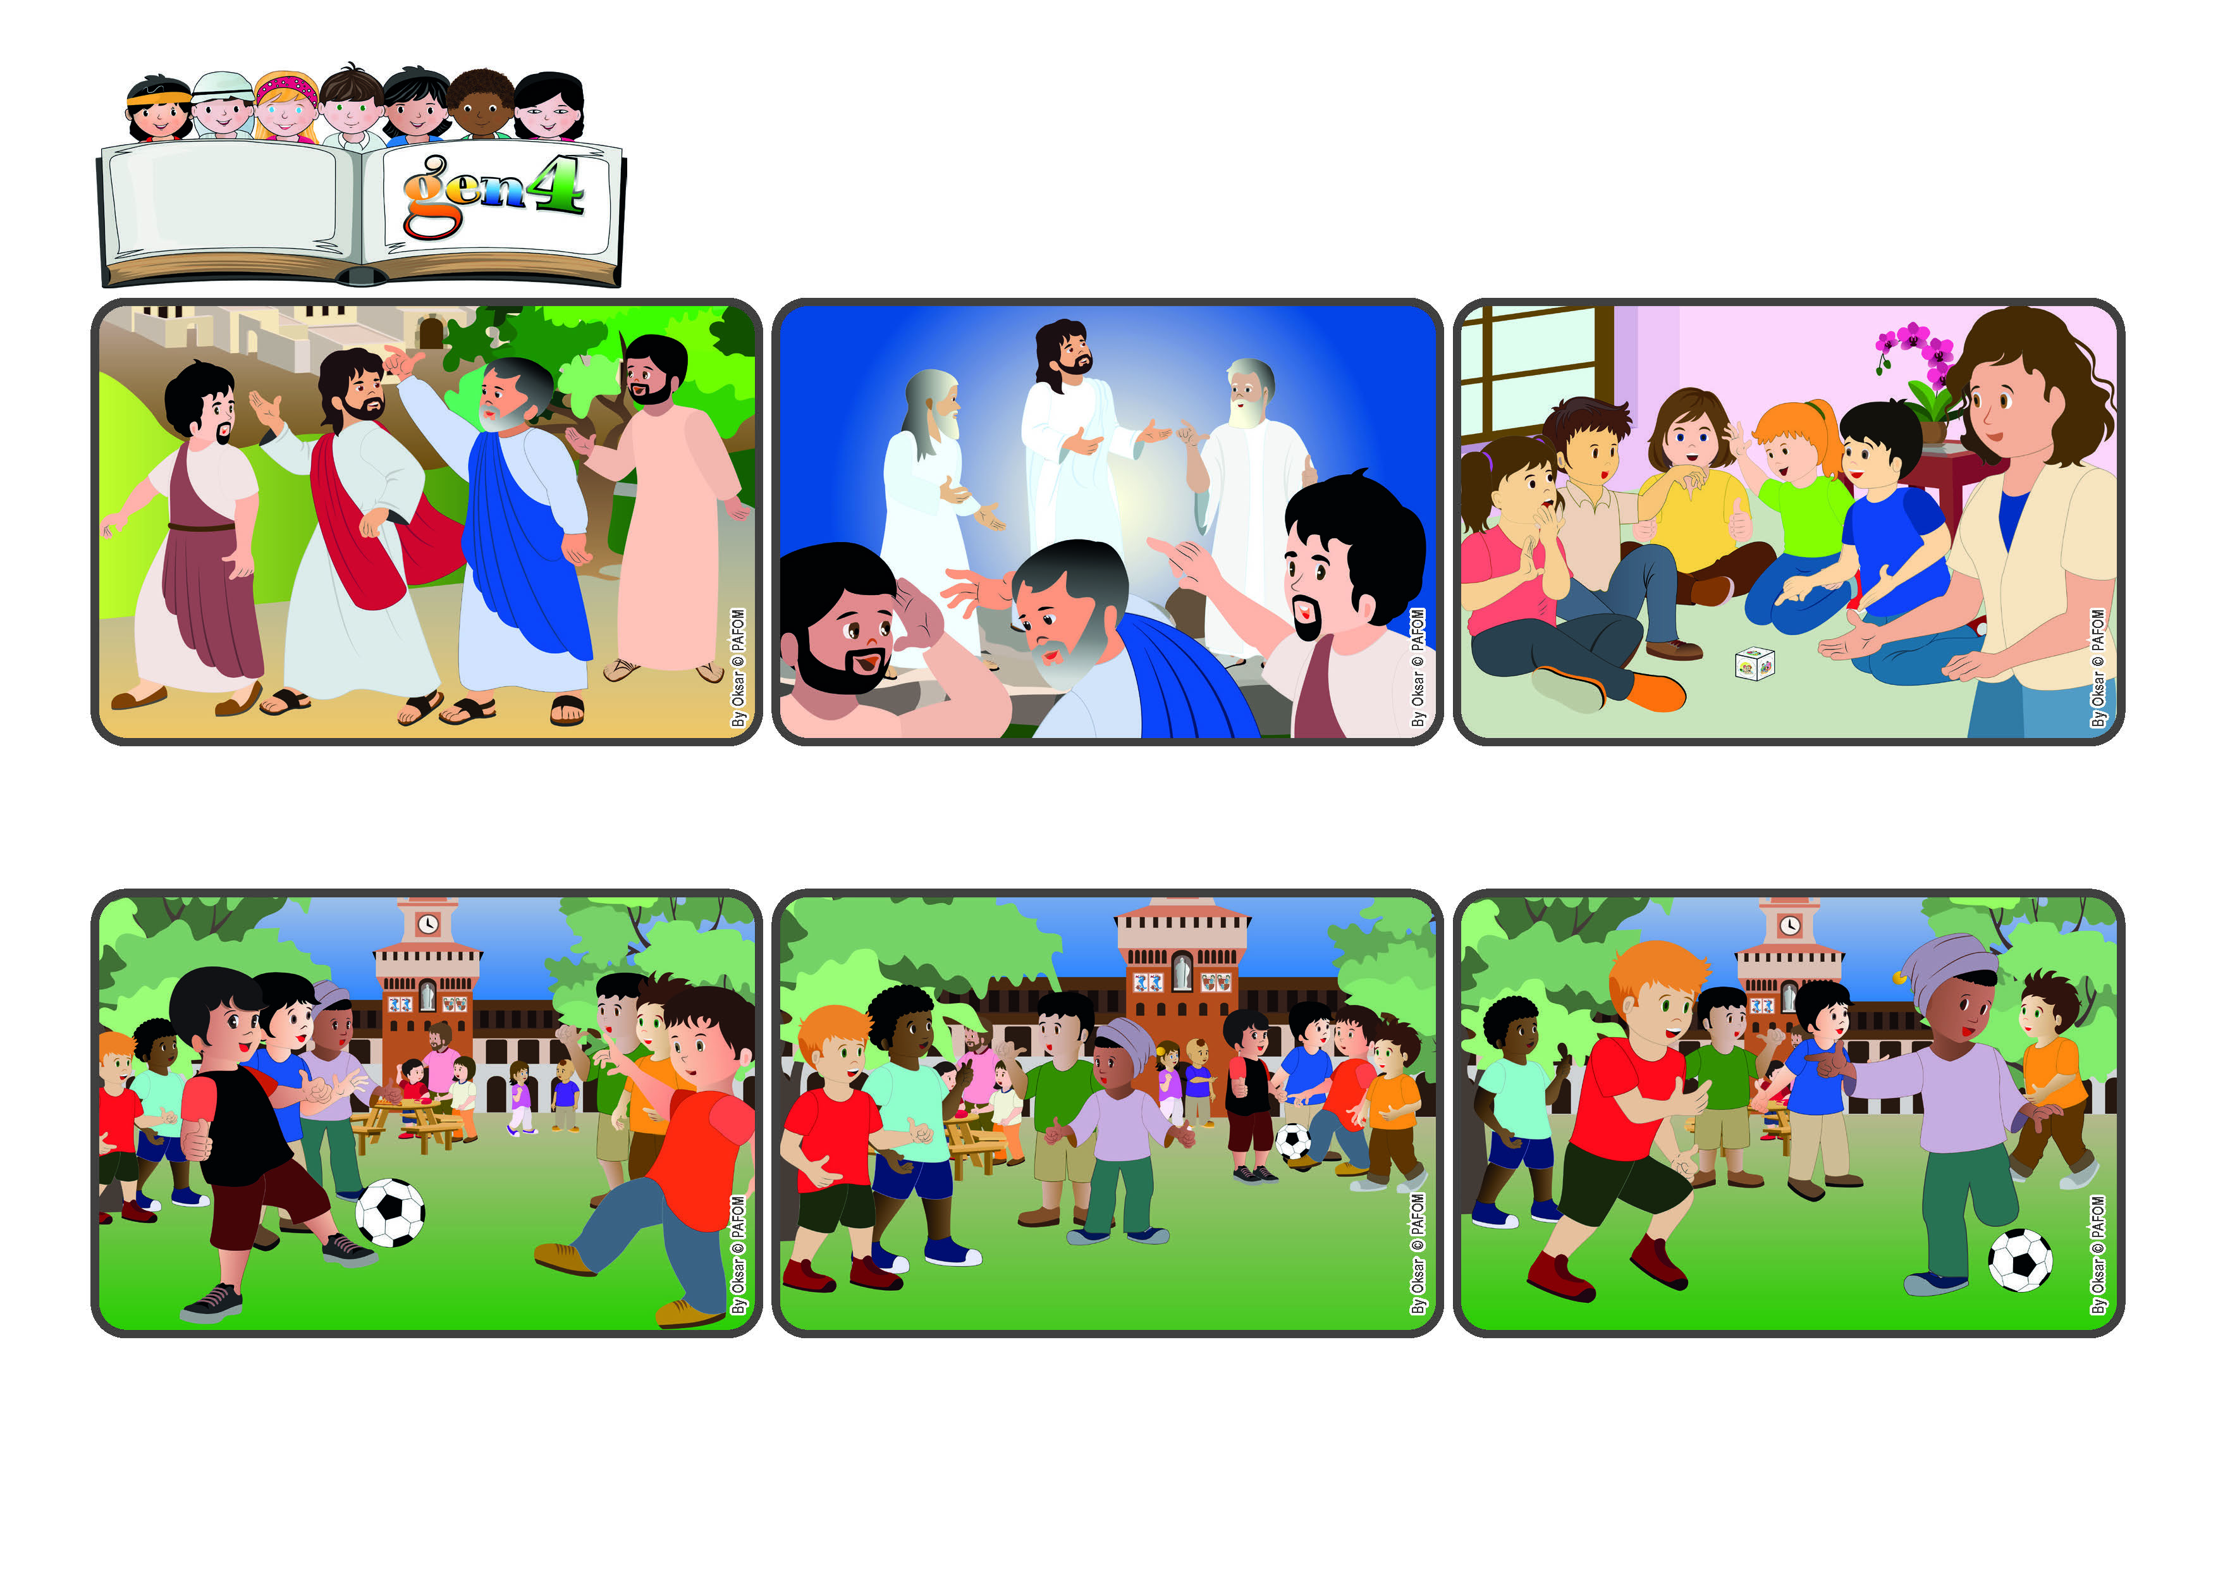

**Palavra de Vida**

(**AGOSTO 2024**, da liturgia de Terça-feira 6 de Agosto, festa da Transfiguração)

**"Senhor, como é bom estarmos aqui!" (Mt 17,4).**

**Como é bom estar com Jesus!**

**Jesus falava muitas vezes com os seus apóstolos sobre o Reino do seu Pai, de onde tinha vindo. Mas não era fácil imaginar o que significava tudo aquilo. Assim, um dia Jesus levou consigo para o cimo de um monte, Pedro, Tiago e João.**

**E o que aconteceu? O rosto de Jesus tornou-se brilhante como o sol, as suas vestes esplendecentes como a luz. Aparecem Moisés e Elias que falaram com Ele. “Senhor, como é bom para nós estarmos aqui! – Exclama Pedro – farei 3 tendas para vocês!”**

**Assim, acontece connosco, quando nos queremos bem e sentimos Jesus presente no meio de nós: não queremos ir embora! Com o nosso amor, levamos esta luz a muitos, para que o Reino de Deus possa brilhar em todo o mundo!**

**Os gen4 de Milão estavam a fazer o seu encontro. Também agora, mesmo a jogar, procuram ajudar-se para que Jesus esteja sempre no meio deles. Estava um lindo dia e ali fora estavam muitas outras crianças que brincavam em grupos.**

**Porém, dois meninos estavam a brincar sozinhos, à parte. Os gen4 pararam de jogar e perguntaram: “Porque não vamos convidá-los a jogar connosco?” Estavam todos de acordo. O Júlio e o Filipe aproximaram-se deles e perguntaram: “Querem brincar connosco?”**

**Eles eram tímidos. Mas depois aproximaram-se, atraídos pela forma como os gen4 brincavam com amor. O Júlio vê-os e passa a bola. Agora brincam felizes: não queriam parar de jogar! “Podemos voltar amanhã?” Perguntaram no final.**

**”© PAFOM, Desenhos e textos elaborados pelo Centro Gen4”**

**Os gen4 são as crianças do Movimento dos Focolares, fundado por Chiara Lubich.**